实习报告
基于 YOLO 车牌检测与 CRNN + CTC 整牌识别的工程实践
实习项目 | 中车牌号检测与识别系统
实习时间 | 2026 年 5月 – 7月
实习人 | 孙语涵
指导老师 | 廖永波

一、实习项目概述
本次实习围绕中国车牌号自动识别任务展开，目标是构建一套能够从车辆图片中定位车牌并输出完整车牌号码的识别系统。项目早期主要解决“裁剪后的车牌图片到完整车牌号”的识别问题，后续进一步扩展为“整车图片到车牌检测、裁剪、识别和可视化输出”的完整流程。
项目使用 CCPD 数据集作为主要训练与评估数据来源。CCPD 文件名中包含车牌位置、四点标注和字符编码信息，因此能够同时支持车牌检测数据集构建、车牌裁剪图识别训练以及后续错误分析。经过多轮实验，当前系统推荐使用 YOLO 负责车牌定位，使用 CRNN + CTC 负责完整车牌字符串识别。
二、实习工作内容
1. 整理 CCPD 数据集流程。编写和完善数据准备脚本，解析 CCPD 原始图片文件名中的车牌号码、bbox、四点坐标和数据划分信息，生成统一的 labels.csv 文件，为后续训练、验证和测试提供稳定输入。
2. 构建 YOLO 车牌检测数据集。基于 labels.csv 中的 bbox 字段，将 CCPD 标注转换为 YOLO 所需的 class_id、x_center、y_center、width、height 格式，并按照 train、val 划分组织 images 和 labels 目录。为节省磁盘空间，数据集组织默认采用软链接方式。
3. 训练与评估 YOLO 车牌检测器。使用 YOLOv8n 作为基础模型，完成 5k 和 20k 规模实验，最终选用 plate_detector_20k-3 作为主要检测模型，并将最佳权重整理到 models/plate_detector.pt。
4. 完善 CRNN + CTC 整牌识别模型。原有 CRNN 模型负责裁剪车牌图到完整车牌号的序列识别。本次实习继续微调该模型，将训练轮数扩展到 80 epoch，batch size 提升到 64，并引入 StepLR(step=15, gamma=0.5) 学习率衰减策略。
5. 串联端到端推理流程。新增和完善 detect_plate_yolo.py、detect_and_recognize.py 等脚本，使系统能够完成整车图片输入、车牌定位、车牌裁剪、CRNN 识别、结果绘制和文件保存。
6. 探索 YOLO 字符检测方案。实现 char_detector.pt 的训练与评估流程，尝试通过字符框检测、横向排序和车牌规则后处理拼接车牌号。该方案目前作为对照实验和可视化辅助模块保留。
三、技术路线与系统结构
系统主流程采用两阶段结构。第一阶段由 YOLO 车牌检测器在整车图片中定位车牌区域；第二阶段将检测到的车牌区域裁剪后送入 CRNN + CTC 识别器，直接输出完整车牌字符串。该路线兼顾了目标检测模型对复杂背景的定位能力，以及序列识别模型对整牌字符顺序的建模能力。
当前推荐主流程如下：整车图片 -> YOLO 车牌检测 -> 裁剪车牌区域 -> CRNN + CTC 整牌识别 -> 输出车牌号码和可视化结果。
项目中也保留了纯 YOLO 字符检测路线，即整车图片 -> YOLO 车牌检测 -> 裁剪车牌区域 -> YOLO 字符检测 -> 按 x_center 排序 -> 规则后处理 -> 拼接车牌号。该方案可解释性较强，但受伪字符框标签、多检漏检和序列规则限制，整牌准确率低于 CRNN 主流程。
四、数据集与模型训练
项目主要数据来自 CCPD，共整理出 351,977 张样本，其中训练集 246,370 张，验证集 52,827 张，测试集 52,780 张。训练过程中严格区分 train、val、test，车牌检测训练只使用 train 和 val，避免测试集泄漏。
YOLO 车牌检测器使用 YOLOv8n 作为基础模型，目标类别为 license_plate。主要训练目录为 runs/detect/plate_detector_20k-3，输入尺寸为 416，训练 50 epoch，部署权重为 models/plate_detector.pt。
CRNN + CTC 识别器由 CNN 特征提取层、双向 LSTM 序列建模层、线性分类层和 CTC 解码组成。第八周微调将 batch size 从 32 提升到 64，将训练轮数从 20 扩展到 80，并采用阶段式学习率衰减。微调后识别模块成为当前系统中最稳定的核心组件。
数据集划分
split | 样本数
train | 246,370
val | 52,827
test | 52,780
合计 | 351,977

核心模型
模型 | 权重文件 | 作用 | 当前定位
YOLO 车牌检测器 | models/plate_detector.pt | 定位整车图中的车牌框 | 主流程检测模块
CRNN + CTC 识别器 | models/license_plate_crnn_best.pth | 裁剪车牌图到完整车牌号 | 主流程识别模块
YOLO 字符检测器 | models/char_detector.pt | 检测单字符并排序拼接 | 对照实验和辅助分析

五、实验结果与性能分析
从实验结果看，车牌检测器已经能够稳定找到车牌位置。plate_detector_20k-3 在验证集上 mAP50 达到 99.46% 左右，precision 和 recall 均接近 99.9%。mAP50-95 为 79.21% 至 79.34%，说明在严格 IoU 阈值下，检测框精细定位仍有继续提升空间。
CRNN + CTC 识别器在第八周微调后取得当前最佳结果：字符准确率达到 99.7%，整牌准确率达到 98% 以上。相比此前 CCPD test split 上字符准确率 98.94%、整牌准确率 94.43% 的基线，本轮微调明显提升了完整车牌输出的稳定性。
YOLO 字符检测方案在 yolo_chars_v2 实验中 mAP50 达到 76.668%，但端到端整牌准确率约为 76.81%，明显低于 CRNN 主流程。主要原因在于字符框标签来自宽度均分伪标注，不是真实字符边界，容易造成多检、漏检或排序错误。
关键性能指标
模块 | 指标 | 结果
YOLO 车牌检测 | mAP50 | 99.46%
YOLO 车牌检测 | mAP50-95 | 79.21% 至 79.34%
CRNN + CTC | 字符准确率 | 99.7%
CRNN + CTC | 整牌准确率 | 98%+
YOLO 字符检测 | 端到端整牌准确率 | 76.81%

整体性能摘要
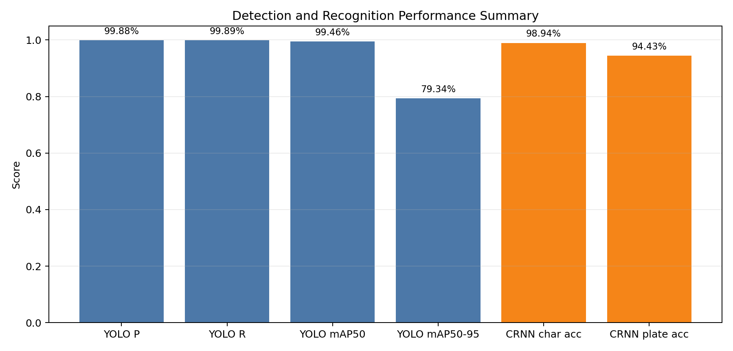
CRNN 训练曲线
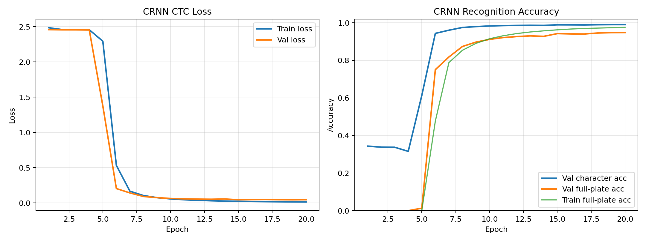
YOLO 训练曲线
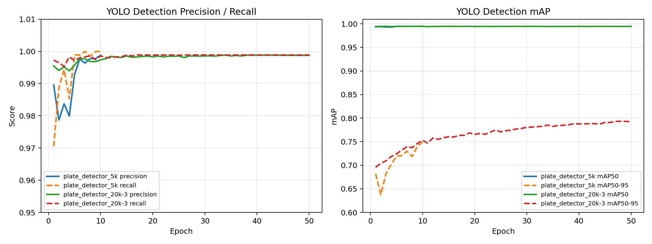
六、工程实现成果
本次实习最终形成了可运行、可训练、可评估的车牌识别工程。项目中包含数据准备、模型训练、模型评估、单图预测、整车图检测识别、YOLO 字符识别对照实验和错误分析等模块。
主要代码包括 prepare_ccpd.py、prepare_yolo_plate_dataset.py、detect_plate_yolo.py、detect_and_recognize.py、train.py、evaluate.py、predict.py、prepare_yolo_char_dataset.py、train_yolo_char.py、recognize_plate_yolo.py、evaluate_yolo_char.py、plate_rules.py 和 plate_geometry.py 等。
主要模型文件包括 models/plate_detector.pt、models/license_plate_crnn_best.pth 和 models/char_detector.pt。主要输出结果包括训练曲线、检测可视化图、裁剪车牌图、整车识别结果图、预测明细表和错误样本分析文件。
七、问题分析与改进方向
1. 真实场景端到端评估仍需加强。当前 CCPD 指标较好，但自摄图片存在光照、角度、模糊、遮挡和压缩质量差异，需要建立独立真实测试集，人工标注车牌号并统计端到端准确率。
2. 当前裁剪主要依赖矩形 bbox。对于倾斜或透视变形明显的车牌，矩形裁剪可能导致字符形态变形，后续应优先利用 CCPD 四点标注或关键点估计进行透视矫正。
3. 多车牌场景支持不足。当前系统默认选择置信度最高的一个车牌框，尚未系统支持一张图中多个车牌逐个识别。
4. 特殊车牌类型覆盖有限。当前字符表主要覆盖常规省份简称、字母和数字，对新能源车牌、警牌、学牌、挂车、港澳车牌等复杂场景支持仍需扩展。
5. YOLO 字符检测标签质量有限。若继续推进纯 YOLO 字符识别方案，应优先改进伪字符框生成方式，或引入真实字符级标注，提高字符定位可靠性。
八、实习收获与总结
通过本次实习，我完整参与并实现了一个从数据整理、模型训练、实验评估到工程推理的计算机视觉项目。项目不仅涉及深度学习模型训练，还包含数据格式转换、文件路径管理、模型权重归档、推理脚本封装、结果可视化和错误分析等工程环节。
在技术层面，我加深了对目标检测、序列识别和 OCR 任务的理解。YOLO 适合解决整车图中的车牌定位问题，CRNN + CTC 适合解决车牌字符序列识别问题，两者组合能够形成较稳定的端到端系统。同时，YOLO 字符检测实验也让我认识到，模型结构之外，标注质量和后处理规则对最终效果同样重要。
在工程层面，我体会到一个可复现项目需要清晰的数据入口、稳定的训练脚本、明确的评估指标和可追踪的结果文件。最终，本项目已经具备完整的车牌识别主流程，在 CCPD 标准场景下达到较高识别效果，也为后续真实场景优化、多车牌识别、透视矫正和特殊车牌扩展打下了基础。

